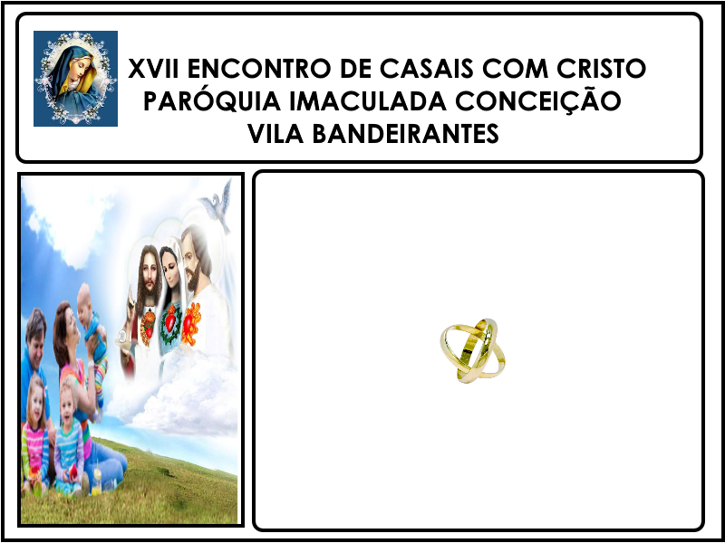  

**TOINHA**

**JESUS**

**BEZERRA**

**TOINHA**

**LUIZ**

**CARLÃO**

  

**BEZERRA**

**TOINHA**

**LUIZ**

**CARLÃO**

**JESUS**

**TOINHA**

  

**RITA**

**JHON**

**FÁBIO JÚNIOR**

**ARLENE**

**VALDENIA**

**PEDRO**

**ARLENE**

**FÁBIO JÚNIOR**

  

**JHON**

**RITA**

**PEDRO**

**VALDENIA**

 

**BEATRIZ**

**BEATRIZ**

**HERMENEGILDO**

**HERMENEGILDO**

**ANTONIO**

**CONCEIÇÃO**

**MAIA**

**DOS REIS**

**CONCEIÇÃOOOO**

**ANTONIO**

**DOS REIS**

**MAIA**

**ANTONIO**

**MAIA**